14 juin 2019

JONATAN BAUMGARTNER

JULIEN CHAPPUIS

TÉO SCHAFFNER

Ambi-like

Guide utilisateur

Ce guide présente la marche à suivre pour utiliser Ambi-like.

# Prérequis

* Installeur
* Image Raspberry pi
* Raspberry pi 2 ou 3b/b+
* Carte micro-sd d’au moins 32 GB
* Une carte réseau rj45
* Un câble réseau
* Une bande de led adressable rgb de type Ws2812b$ d’une longueur suffisante pour faire le tour de votre écran.
* D’un level converter i2c
* Des fils et du matériel de soudure
* Une alimentation 5V

Le calcul de la puissance de l’alimentation se fait comme suit : 2A + 1A*l où l est la longueur en mètre.

On peut éventuellement utiliser le PCB que nous avons créé, voir délivrable pour les fichiers gerber.

# Installation

1. Utiliser Etcher ou win32DiskImager pour flasher la carte micro-sd.
2. Pendant ce temps, disposer les leds autour de l’écran de manière à ce qu’il y en ait le même nombre sur chaque côté parallèle pour un meilleur rendu.
3. Relier les composants électroniques comme sur le schéma ci-dessous :

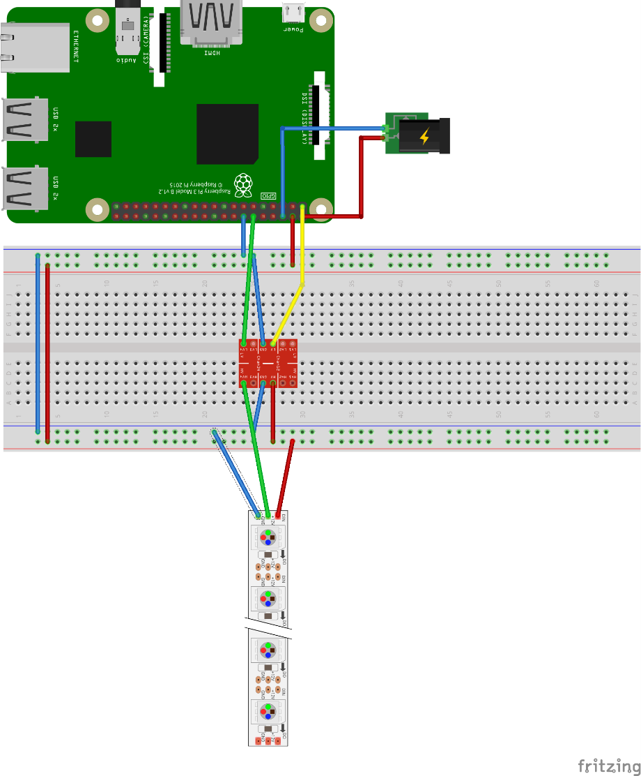

Si vous utilisez le PCB, placez-le sur le Raspberry pi et connectez les leds et l’alimentation en suivant les instructions sur le pcb.

1. Insérer la carte sd dans le Raspberry pi.
2. Brancher le câble réseau entre le Raspberry et le pc puis l’alimentation au secteur.
3. Installer le programme sur l’ordinateur en suivant les instructions de l’installeur. Ne pas démarrer le programme.
4. Configurer une adresse IP fixe sur le pc, dans la plage 192.168.100.0/24 en évitant 192.168.100.100 qui est l’IP du Raspberry.

Pour changer cette adresse IP, suivre les instructions du chapitre dédié.

1. Lancer le programme

# Changement d’adresse IP sur le Raspberry pi

Il peut être utile de changer l’adresse IP afin de s’intégrer dans une installation existante par exemple. (Utilisateurs avancés uniquement)

1. Se connecter au Raspberry pi en ssh à l’aide de l’utilisateur pi et du mot de passe raspberry.
2. Éditer le fichier /etc/dhcpd.conf pour qu’il corresponde à vos exigences.
3. Taper la commande sudo reboot.
4. Éditer le fichier ~/src/ch/hearc/Main.java et changer l’adresse IP de la ligne 31
5. Exécuter la commande ~/compile.sh
6. Modifier le fichier led.sh en changeant l’adresse IP
7. Redémarrer le Raspberry pi
8. Lancer le programme, ouvrir la fenêtre de configuration, modifier l’IP et redémarrer le programme.

# Utilisation du programme

1. Lancer le programme
2. Pour lancer la fenêtre principale, clic droit sur l’icône dans la zone de notification 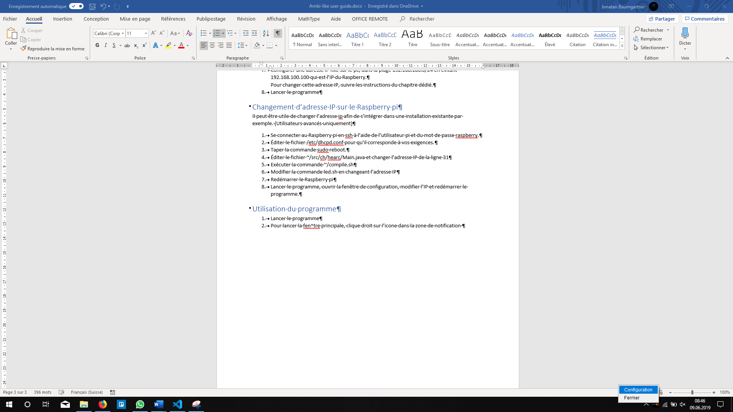

Voici les différents éléments de la fenêtre principale :

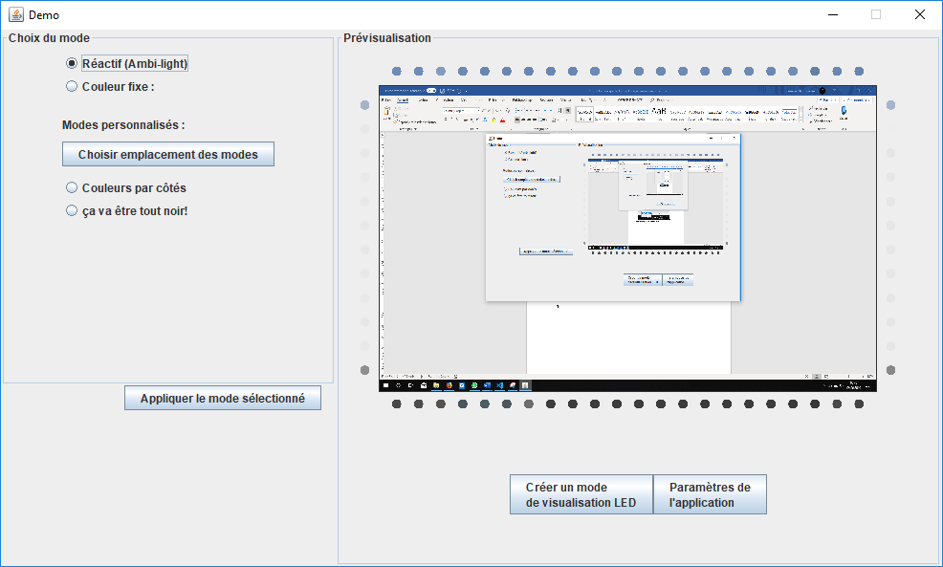

Création de modes personalisés

Paramètres

Prévisualisation

Choix des modes

## Changement de mode

1. Sélectionner le mode désiré dans la liste
   1. Cas du mode personnalisé
      1. Cliquer sur “Choisir emplacement des modes”
      2. Choisir un dossier contenant des modes et valider
      3. Sélectionner le nom du mode personnalisé.
2. Cliquer sur le bouton “Appliquer le mode sélectionné”

# Créer un mode de visualisation LED

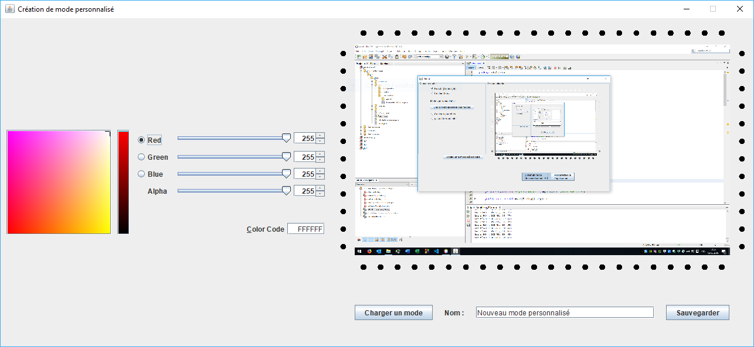

On peut éditer un mode personnalisé en pressant sur charger un mode, sinon, il suffit d’entrer un nom dans la case correspondante.

Ensuite, choisir la couleur sur la gauche et cliquer sur les leds qui doivent s’allumer dans cette couleur.

Pour finir, presser sur sauvegarder et choisir un emplacement pour stocker le mode.

# Paramètres de l’application

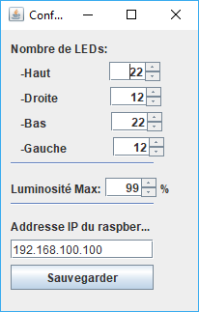

L’utilisateur a la possibilité de paramétrer l’application Ambi-like. On commence par régler le nombre de leds présent sur chaque coté de notre écran. On peut ensuite régler la luminosité maximale de nos leds, ce qui peut s’avérer utile si la pièce est sombre ou si l’alimentation n’est pas assez puissante.

Pour finir on peut changer l’adresse ip du Raspberry pi (voir chapitre correspondant).

Pour terminer, un clic sur sauvegarder sauvegarde la configuration dans un fichier.